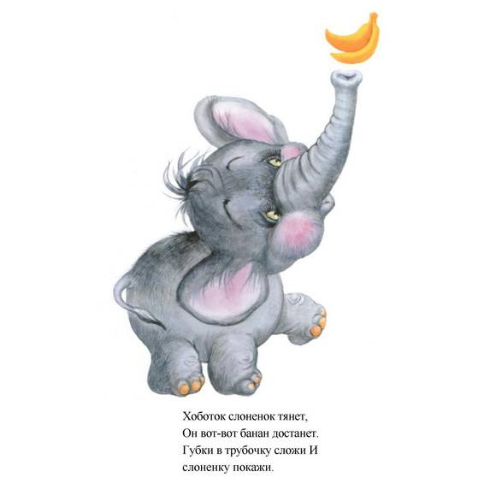

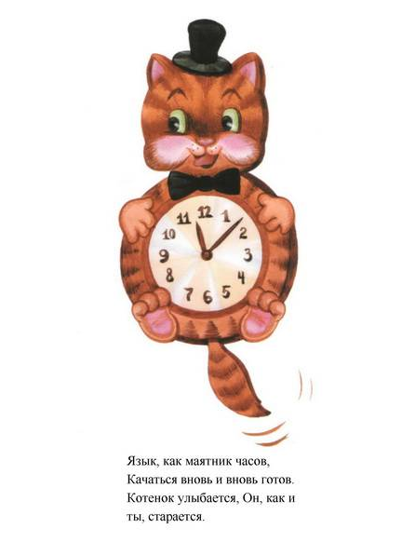

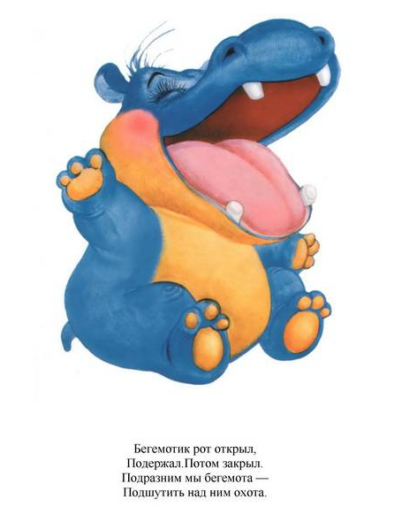

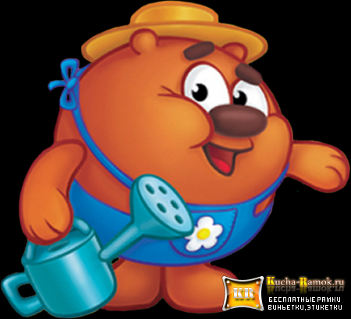

Свистящие звуки С, З, Ц

Для произнесения свистящих звуков требуются сложные и точные движения языка, в которых участвуют кончик языка (он находится за нижними зубами), боковые края языка (они плотно примыкают к верхним коренным зубам), спинка языка (передняя часть ее приподнимается к альвеолам и образует с ними щель. Выработке необходимых движений языка и воздушной струи способствуют следующие упражнения.

Загнать мяч в ворота

Цель. Вырабатывать длительную, направленную воздушную струю.

Краткое описание. Вытянуть губы вперед трубочкой и длительно дуть на ватный шарик (лежит на столе перед ребенком), загоняя его между двумя кубиками.

Методические указания. 1. Следить, чтобы не надувались щеки, для этого их можно слегка придерживать пальцами. 2. Загонять шарик на одном выдохе, не допуская, чтобы воздушная струя была прерывистой.

Наказать непослушный язык

Цель. Вырабатывать умение, расслабив мышцы языка, удерживать его широким, распластанным.

Краткое описание. Немного приоткрыть рот, спокойно положить язык на нижнюю губу и, пошлепывая его, губами, произносить звуки пя-пя-пя... Удерживать широкий язык в спокойном положении при открытом рте под счет от одного до пяти — десяти.
Методические указания. 1. Нижнюю губу не следует подворачивать и натягивать на нижние зубы. 2. Язык должен быть широким, края его касаются уголков рта. 3. Похлопывать язык губами надо несколько раз на одном выдохе. Следить, чтобы ребенок не задерживал при этом выдыхаемый воздух. Проконтролировать выполнение можно так: поднести ватку ко рту ребенка, если тот делает упражнение правильно, она будет отклоняться. Одновременно это упражнение способствует выработке направленной воздушной струи.

Сделать язык широким

Цель. Вырабатывать умение удерживать язык в спокойном, расслабленном положении.

Краткое описание. Улыбнуться, приоткрыть рот, положить широкий передний край языка на нижнюю губу. Удерживать его в таком положении под счет от одного до пяти — десяти.

Методические указания. 1. Губы не растягивать в сильную улыбку, чтобы не было напряжения. 2. Следить, чтобы не подворачивалась нижняя губа. 3. Не высовывать язык далеко: он должен только накрывать нижнюю губу. 4. Боковые края языка должны касаться углов рта. 5. Если это упражнение не получается, надо вернуться к упражнению «Наказать непослушный язык».

Кто дальше загонит мяч?

Цель. Вырабатывать плавную, длительную, непрерывную воздушную струю, идущую посередине языка.
Краткое описание. Улыбнуться, положить широкий передний край языка на нижнюю губу и, как бы произнося длительно звук ф, сдуть ватку на противоположный край стола.

Методические указания. 1. Нижняя губа не должна натягиватся на нижние зубы. 2. Нельзя надувать щеки. 3. Следить, чтобы дети произносили звук ф, а не звук х, т. е. чтобы воздушная струя была узкая, а не рассеянная.

Почистим зубы

Цель. Научить детей удерживать кончик языка за нижними зубами.

Краткое описание. Улыбнуться, показать зубы, приоткрыть рот и кончиком языка «почистить» нижние зубы, делая сначала движения языком из стороны в сторону, потом снизу вверх.

Методические указания. 1. Губы неподвижны, находятся в положении улыбки. 2. Двигая кончиком языка из стороны в сторону, следить, чтобы он находился у десен, а не скользил по верхнему краю зубов. 3. Двигая языком снизу вверх, следить, чтобы кончик языка был широким и начинал движение от корней нижних зубов.

